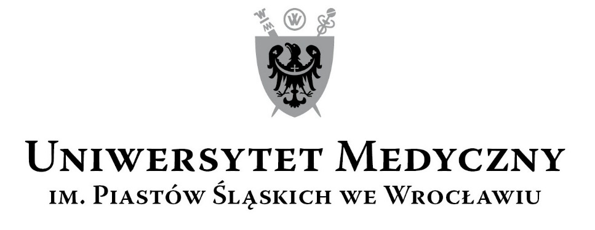
50-367 Wrocław, Wybrzeże L. Pasteura 1
Zespół ds. Zamówień Publicznych UMW
ul. K. Marcinkowskiego 2-6, 50-368 Wrocław
faks 71 / 784-00-45
e-mail: jerzy.chadzynski@umed.wroc.pl

UMW / IZ / PN – 109/ 19 Wrocław, 25.10.2019 r.
Informacja z otwarcia ofert

NAZWA POSTĘPOWANIA
Wymiana wewnętrznych instalacji wody zimnej, ciepłej, cyrkulacji, ppoż., kanalizacji sanitarnej
i deszczowej w budynku Hotelu Asystenta przy ul. Ślężnej 96 we Wrocławiu.

W niniejszym postępowaniu do upływu terminu składania ofert wpłynęła do Zamawiającego 1 oferta.

Bezpośrednio przed otwarciem oferty Zamawiający podał kwotę, jaką zamierza przeznaczyć na sfinansowanie przedmiotu zamówienia , tj. 200 000,00 PLN brutto.

Kryteriami oceny ofert były:

- Cena realizacji przedmiotu zamówienia – 60 %,
- Termin realizacji przedmiotu zamówienia -(maks. 15 tygodni od daty podpisania umowy) - 20%
- Okres gwarancji na roboty budowlane (min. 3 lata max. 10 lat na roboty budowlane od daty podpisania protokołu odbioru) - 20%
Ofertę złożył następujący Wykonawca, wymieniony w Tabeli:
Nr | Wykonawcy, adres | Cena realizacji przedmiotu zamówienia brutto w PLN | Termin realizacji  przedmiotu zamówienia | Okres gwarancji na roboty budowlane
1 | GALTERM Sp. z o.o.  Ul.Stanisławowska 47  54-611 Wrocław | 468 321,00 | 105 dni  ( 15 tygodni) | 7 lat

Warunki płatności zgodnie ze wzorem umowy.

Z upoważnienia Rektora
Zastępca Kanclerza ds. Zarządzania Administracją UMW
dr Maciej Kowalski

